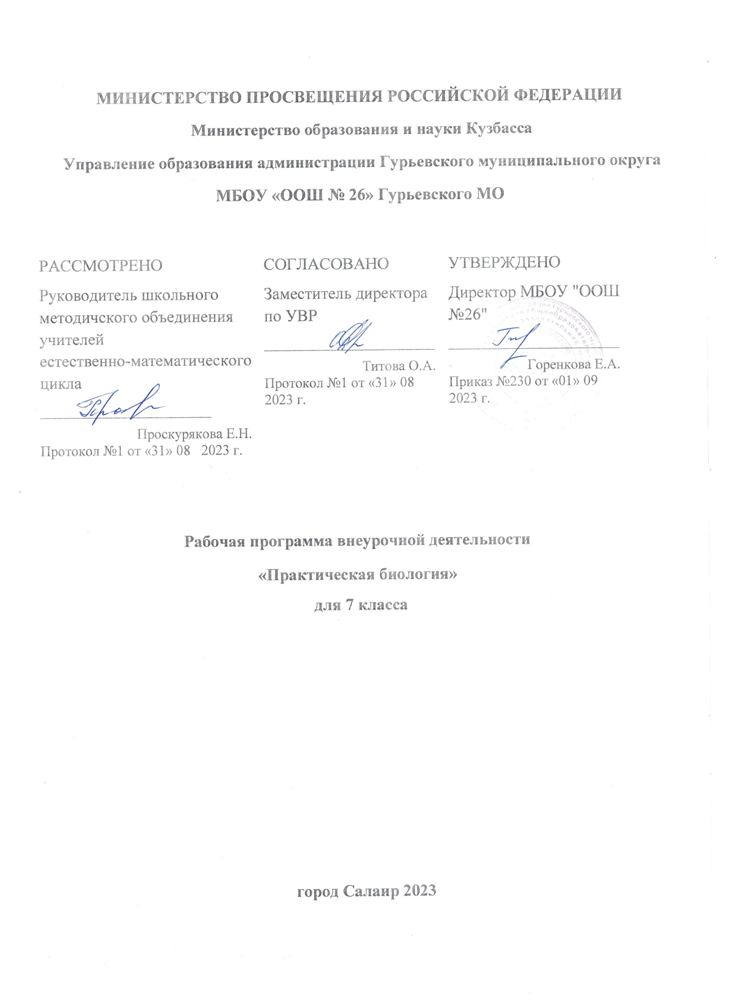

ПОЯСНИТЕЛЬНАЯ ЗАПИСКА
Программа внеурочной деятельности по биологическому образованию составлена в соответствии с требованиями к результатам освоения основной образовательной программы основного общего образования. Рабочая программа внеурочной деятельности по биологии «Практическая биология» для 7 класса составлена на основе следующих нормативных документов:
- Федеральный государственный образовательный стандарт основного общего образования (утв. приказом Министерства образования и науки РФ № 1897 от 17.12.2010 «Об утверждении Федерального государственного образовательного стандарта основного общего образования»)
- Приказ Министерства образования и науки РФ № 1644 от 29.12.2014 «О внесении изменений в приказ Министерства образования и науки РФ № 1897 от 17.12.2010
- Данилюк А.Я., Кондаков А.М., Тишков В.А. Концепция духовно- нравственного развития и воспитания личности гражданина России. – М.: Просвещение, 2010. (Стандарты второго поколения).
- Фундаментальное ядро содержания общего образования /Под ред. В.В.Козлова, А.М.Кондакова. – М.: Просвещение, 2010. (Стандарты второго поколения).
- Федеральный перечень учебников, утвержденного приказом МОН РФ, рекомендованных (допущенных) к использованию в ОП на 2015-2016 уч.г.;
- Программа развития и формирования универсальных учебных действий для основного общего образования. – М.: Просвещение, 2010. (Стандарты второго поколения).
- Требования к результатам основного общего образования, представленных в ФГОС общего образования второго поколения
- Примерные программы по учебным предметам. Биология. 5-9 классы:– М.: Просвещение, 2010. (Стандарты второго поколения)..
Данная программа опирается на основные положения программы развития универсальных учебных действий, экологическую составляющую программ отдельных учебных предметов и курсов, программу воспитания и социализации обучающихся в части формирования эко- логической культуры, здорового и безопасного образа жизни. В данной программе преобладает познавательный вид внеурочной деятельности. Деятельностным средством приобщения обучающихся к экологической культуре человечества и личного культуро-творчества выступает освоение ими экологических методов познания; рефлексивно-оценочных действий по определению личностного смысла нравственных, правовых и экологических императивов;
способов экологически ориентированной проектной деятельности. Основные формы организации деятельности учащихся: дискуссия, полемика, решение исследовательских задач, научная конференция.
Общебиологические знания необходимы не только специалистам, но и каждому человеку в отдельности, т.к. только понимание связи всего живого на планете поможет нам не наделать ошибок, ведущих катастрофе. Вовлечь школьников в процесс познания живой природы, заставить их задуматься о тонких взаимоотношениях внутри биоценозов, научить высказывать свои мысли и отстаивать их - это основа организации внеурочной деятельности по предмету биология, т.к. биологическое образование формирует у подрастающего поколения понимание жизни как величайшей ценности.
Внеурочная деятельность по биологии организуется для учащихся 7-х классов, которые уже знакомы по урокам курса биологии 5-6 классов с миром живых организмов.
Среди отличительных особенностей данной дополнительной образовательной программы можно назвать следующие: охватывает большой круг естественно-научных исследований и является дополнением к базовой учебной программе общеобразовательной школы.
Таким образом, новизна и актуальность программы заключается в сочетании различных форм работы, направленных на дополнение и углубление биолого-экологических знаний, с опорой на практическую деятельность и с учетом региональных, в том числе экологических, особенностей.
Занятия позволят школьникам, с одной стороны, расширить свои знания о мире живой природы, с другой - продемонстрировать свои умения и навыки в области биологии и экологии, так как программа предусматривает участие школьников в предметных олимпиадах и конкурсах.
Курс, рассчитанный на 35 часов. Включает теоретические и практические занятия. Содержание программы «Экология животных» связано с предметами естественнонаучного цикла.
На курс «Экология животных» отводится по 1 часу в неделю в 7 классе. Курс входит в раздел учебного плана «Внеурочной деятельности».
Несмотря на то, что вопросы профориентации не являются главной целью биологического кружка, разнообразная деятельность, запланированная на занятиях, возможно, поможет юным биологам определиться с выбором своей будущей профессии. В связи с медицинским направлением школы по профильному образованию поможет осознанно школьникам сделать свой выбор, связанный с обучением в медицинских классах.
Программа курса предназначена для обучающихся в основной школе, интересующихся исследовательской деятельностью, и направлена на формирование у учащихся умения поставить цель и организовать её достижение, а также креативных качеств – гибкость ума, терпимость к противоречиям, критичность, наличие своего мнения, коммуникативных качеств.
Актуальность программы курса обусловлена тем, что знания и умения, необходимые для организации учебно-исследовательской деятельности, в будущем станут основой для реализации учебно-исследовательских проектов в среднем и старшем звене школы. Программа курса позволяет реализовать актуальные в настоящее время компетентностный, личностно ориентированный, деятельностный подходы.

Цель: формирование у учащихся интереса к изучению животных, так как много интересной информации о животных остается за страницами учебника
Задачи программы:
Образовательные
- Расширять кругозор, что является необходимым для любого культурного человека.
- Способствовать популяризации у учащихся биологических знаний.
- Знакомить с биологическими специальностями.
Развивающие
- Развитие навыков наблюдения за биологическими объектами, сравнения.
- Развитие навыков общение и коммуникации.
- Развитие творческих способностей ребенка.
- Формирование приемов, умений и навыков по организации поисковой и исследовательской деятельности, самостоятельной познавательной деятельности, проведения опытов.
Воспитательные
- Воспитывать интерес к миру живых существ.
- Воспитывать ответственное отношение к порученному делу.
Условия реализации программы
- Возраст детей, участвующих в реализации данной программы, 12-14 лет.
- Продолжительность образовательного процесса - 1 год.
- Количество часов - 1 учебных час в неделю
Формы организации деятельности учащихся на занятиях
- Групповая
- Индивидуальная
Формы и методы, используемые в работе по программе
Словесно-иллюстративные методы: рассказ, беседа, дискуссия, работа с биологической литературой.
Репродуктивные методы:воспроизведение полученных знаний во время выступлений.
Частично-поисковые методы (при систематизации коллекционного материала).
Исследовательские методы(при работе с микроскопом).
Наглядность: просмотр видео-, кино-, диа-, слайдфильмов, компьютерных презентаций, биологических коллекций, плакатов, моделей и макетов.
Ожидаемый результат:
- положительная динамика социальной и творческой активности обучаемых, подтверждаемая результатами их участия в конкурсах различного уровня, фестивалях, смотрах, соревнованиях.
- повышение коммуникативности;
- появление и поддержание мотивации к углубленному изучению биологии;
- умение пользоваться современными источниками информации и давать аргументированную оценку информации по биологическим вопросам; работать с научной и учебной литературой;
- сформировавшиеся биологические знания, умения и навыки, одновременно приобретенные навыки организации внеклассной работы: проведения викторин, бесед, классных часов с учащимися начальной школы.
Система занятий сориентирована не столько на передачу «готовых знаний», сколько на формирование активной личности, мотивированной к самообразованию, обладающей начальными навыками самостоятельного поиска, отбора, анализа и использования информации.
Важнейшим приоритетом общего образования является формирование обще учебных умений и навыков, которые предопределяют успешность всего последующего обучения ребёнка.
Развитие личностных качеств и способностей школьников опирается на приобретение ими опыта разнообразной деятельности: учебно-познавательной, практической, социальной.
Курс «Экология животных» носит развивающий характер. Целью данного спецкурса является формирование поисково-исследовательских и коммуникативных умений школьников.
Занятия курса разделены на теоретические и практические. Причём деятельность может носить как групповой, так и индивидуальный характер.
Деятельность школьников при изучении курса «Экология животных» имеет отличительные особенности:
- имеет практическую направленность, которую определяет специфика содержания и возрастные особенности детей;
- групповой характер работ будет способствовать формированию коммуникативных умений, таких как умение, распределять обязанности в группе, аргументировать свою точку зрения и др.;
- работа с различными источниками информации обеспечивает формирование информационной компетентности, связанной с поиском, анализом, оценкой информации;
- в содержание деятельности заложено основание для сотрудничества детей с членами своей семьи, что обеспечивает реальное взаимодействие семьи и школы;
- реализует задачу выявления творческих способностей, склонностей и одаренностей к различным видам деятельности.

Основные принципы программы
Принцип системности
Реализация задач через связь внеурочной деятельности с учебным процессом.
Принцип гуманизации
Уважение к личности ребёнка. Создание благоприятных условий для развития способностей детей.
Принцип опоры
Учёт интересов и потребностей учащихся; опора на них.
Принцип совместной деятельности детей и взрослых
Привлечение родителей и детей на всех этапах исследовательской деятельности: планировании, обсуждении, проведении.
Принцип обратной связи
Каждое занятие должно заканчиваться рефлексией. Совместно с учащимися необходимо обсудить, что получилось и что не получилось, изучить их мнение, определить их настроение и перспективу.
Принцип успешности
И взрослому, и ребенку необходимо быть значимым и успешным. Степень успешности определяет самочувствие человека, его отношение к окружающим его людям, окружающему миру. Если ученик будет видеть, что его вклад в общее дело оценен, то в последующих делах он будет еще более активен и успешен. Очень важно, чтобы оценка успешности ученика была искренней и неформальной, она должна отмечать реальный успех и реальное достижение.

В результате работы по программе курса учащиеся должны знать:
- методику работы с биологическими объектами и микроскопом;
- понятия цели, объекта и гипотезы исследования;
- основные источники информации;
- правила оформления списка использованной литературы;
- способы познания окружающего мира (наблюдения, эксперименты);
- основные этапы организации проектной деятельности (выбор темы, сбор информации, выбор проекта, работа над ним, презентация);
- источники информации (книга, старшие товарищи и родственники, видео курсы, ресурсы Интернета).
Учащиеся должны уметь:
- выделять объект исследования;
- разделять учебно-исследовательскую деятельность на этапы;
- выдвигать гипотезы и осуществлять их проверку;
- работать в группе;
- пользоваться словарями, энциклопедиями другими учебными пособиями;
- вести наблюдения окружающего мира;
- планировать и организовывать исследовательскую деятельность;
- работать в группе.

Результаты освоения курса внеурочной деятельности

В результате изучения курса «Практическая биология» учащиеся на уровне основного общего образования:
- получат возможность расширить, систематизировать и углубить исходные представления о природных объектах и явлениях как компонентах единого мира, овладеют основами практико-ориентированных знаний о природе, приобретут целостный взгляд на мир;
- получат возможность осознать своё место в мире;
- познакомятся с некоторыми способами изучения природы, начнут осваивать умения проводить наблюдения в природе, ставить опыты, научатся видеть и понимать некоторые причинно-следственные связи в окружающем мире;
- получат возможность приобрести базовые умения работы с ИКТ средствами, поиска информации в электронных источниках и контролируемом Интернете, научатся создавать сообщения и проекты, готовить и проводить небольшие презентации.
- получат возможность научиться использовать различные справочные издания (словари, энциклопедии, включая компьютерные) и детскую литературу о природе с целью поиска познавательной информации, ответов на вопросы, объяснений, для создания собственных устных или письменных высказываний.

Метапредметные результаты

- умение определять понятия, создавать обобщения, устанавливать аналогии, классифицировать, самостоятельно выбирать основания и критерии для классификации, устанавливать причинно-следственные связи, строить логическое рассуждение, умозаключение (индуктивное, дедуктивное и по аналогии) и делать выводы ;
- умение создавать, применять и преобразовывать знаки и символы, модели и схемы для решения учебных и познавательных задач ;
- смысловое чтение ;
- умение организовывать учебное сотрудничество и совместную деятельность с учителем и сверстниками; работать индивидуально и в группе: находить общее решение и разрешать конфликты на основе согласования позиций и учёта интересов; формулировать, аргументировать и отстаивать своё мнение .

Личностные универсальные учебные действия
- учебно-познавательный интерес к новому учебному материалу и способам решения новой задачи;
- ориентация на понимание причин успеха во внеучебной деятельности, в том числе на самоанализ и самоконтроль результата, на анализ соответствия результатов требованиям конкретной задачи;
- способность к самооценке на основе критериев успешности внеучебной деятельности;
- чувство прекрасного и эстетические чувства на основе знакомства с природными объектами.

Формирование:
- внутренней позиции школьника на уровне положительного отношения к школе, понимания необходимости учения, выраженного в преобладании учебно-познавательных мотивов и предпочтении социального способа оценки знаний;
- выраженной устойчивой учебно-познавательной мотивации учения;
- устойчивого учебно-познавательного интереса к природным объектам;
- адекватного понимания причин успешности/неуспешности внеучебной деятельности;
- осознанных устойчивых эстетических предпочтений и ориентации на природу как значимую сферу человеческой жизни;

Регулятивные универсальные учебные действия
- планировать свои действия в соответствии с поставленной задачей и условиями ее реализации, в том числе во внутреннем плане;
- учитывать установленные правила в планировании и контроле способа решения;
- оценивать правильность выполнения действия на уровне адекватной ретроспективной оценки соответствия результатов требованиям данной задачи и задачной области;
- адекватно воспринимать предложения и оценку учителей, товарищей, родителей и других людей;
- различать способ и результат действия.
- в сотрудничестве с учителем ставить новые учебные задачи;
- проявлять познавательную инициативу в учебном сотрудничестве;
- самостоятельно адекватно оценивать правильность выполнения действия и вносить необходимые коррективы в исполнение как по ходу его реализации, так и в конце действия.

Познавательные универсальные учебные действия
- осуществлять поиск необходимой информации для выполнения внеучебных заданий с использованием учебной литературы и в открытом информационном пространстве, энциклопедий, справочников (включая электронные, цифровые), контролируемом пространстве Интернета;
- осуществлять запись (фиксацию) выборочной информации об окружающем мире и о себе самом, в том числе с помощью инструментов ИКТ;
- строить сообщения, проекты в устной и письменной форме;
- проводить сравнение и классификацию по заданным критериям;
- устанавливать причинно-следственные связи в изучаемом круге явлений;
- строить рассуждения в форме связи простых суждений об объекте, его строении, свойствах и связях;

Коммуникативные универсальные учебные действия
- адекватно использовать коммуникативные средства для решения различных коммуникативных задач, строить монологическое сообщение, владеть диалогической формой коммуникации, используя, в том числе средства и инструменты ИКТ и дистанционного общения;
- допускать возможность существования у людей различных точек зрения, в том числе не совпадающих с его собственной, и ориентироваться на позицию партнера в общении и взаимодействии;
- учитывать разные мнения и стремиться к координации различных позиций в сотрудничестве;
- формулировать собственное мнение и позицию;
- договариваться и приходить к общему решению в совместной деятельности, в том числе в ситуации столкновения интересов;
- задавать вопросы;
- использовать речь для регуляции своего действия;
- адекватно использовать речевые средства для решения различных коммуникативных задач, строить монологическое высказывание, владеть диалогической формой речи.

Содержание курса внеурочной деятельности

1. Среды жизни и их обитатели (2 ч).
Обитатели водной, наземно-воздушной, почвенной сред.
2.Гиганты моря и карлики в мире животных (4 ч).
Гиганты океана (акулы и киты) и суши (слоны, жирафы, бегемоты, носороги, медведи).
3.Одетые в броню. Рождающие мел. (4 ч).
Моллюски, броненосцы, черепахи, рыбы. Защитные покровы животных. Надежность и уязвимость защиты.
4.Ядовитые животные (6 ч).
Яды для защиты и нападения. Расположение ядовитых желез. Медузы, пчелы, осы, пауки, земноводные, змеи. Меры предосторожности, первая помощь при попадании яда в организм человека.
5.Животные рекордсмены (2 ч).
Сокол, кенгуру, муравей, кузнечик, гепард. Спортивные рекорды в сравнении с рекордами животных.
6.Животные -строители (2 ч).
Пауки, пчелы, птицы, бобры.
7.Заботливые родители(3 ч).
Колюшка, пипа, питон, пеликан, волки. Забота о потомстве у беспозвоночных, некоторых рыб, земноводных, пресмыкающихся, подавляющего большинства птиц и млекопитающих.
8.Язык животных (4 ч).
Танец пчел, ультразвуки летучих мышей, дельфинов, пение птиц, общение млекопитающих. Химический язык, его расшифровка и использование человеком.
9.Животные – понятливые ученики. (2 ч).
Безусловные рефлексы, инстинкты, условные рефлексы. Этология. Обучение в мире животных. Выработка условных рефлексов у домашних животных.
10.Герои песен, сказок и легенд(2 ч).
11.Животные – символы (2 часа)
12.Бионика - перспективы развития (2 часа).

Формы организации деятельности учащихся на занятиях
- Групповая
- Индивидуальная
Формы и методы, используемые в работе .
Словесно-иллюстративные методы: рассказ, беседа, дискуссия, работа с биологической литературой.
Репродуктивные методы:воспроизведение полученных знаний во время выступлений.
Частично-поисковые методы (при систематизации коллекционного материала).
Исследовательские методы(при работе с микроскопом).
Наглядность: просмотр видео-, кино-, диа-, слайдфильмов, компьютерных презентаций, биологических коллекций, плакатов, моделей и макетов.

Тематическое планирование

№ | Наименование темы
1 | Среды жизни. Характеристика водной, наземно-воздушной среды. Приспособления организмов к этим средам
2 | Характеристика почвенной среды и организм как среда для паразитов. Приспособления организмов к этим средам
3 | Гиганты моря. Надкласс Рыбы. Класс Хрящевые рыбы. Отряд Акулы и Скаты.
4 | Гиганты моря. Класс Млекопитающие. Отряд китообразные.
5 | Гиганты суши. Класс Млекопитающие. Отряд хоботные. Отряд Хищные. Семейство медвежьи.
6 | Гиганты суши. Класс Млекопитающие. Отряд Парнокопытные. Жирафы и бегемоты. Отряд Непарнокопытные. Носороги
7 | Защитные покровы животных. Простейшие фораминиферы.
8 | Раковины моллюсков.
9 | Панцири броненосцев и черепах.
10 | Покровы рыб. Надежность и уязвимость защитных покровов животных.
11 | Яды для защиты и нападения. Расположение ядовитых желез.
12 | Тип Кишечнополостные. Класс Гидроидные. Медузы. Морская оса.
13 | Тип Членистоногие. Класс Насекомые. Пчелы. Осы.
14 | Тип Членистоногие. Класс Паукообразные. Пауки и клещи.
15 | Тип Хордовые. Класс Земноводные. Ядовитые лягушки.
16 | Тип Хордовые. Класс Пресмыкающиеся. Змеи.  Меры предосторожности, первая помощь при попадании яда в организм человека.
17 | Рекорды беспозвоночных животных - кузнечика и муравья.
18 | Сокол сапсан – рекордсмен полета. Кенгуру – рекордсмен по прыжкам. Гепард рекордсмен по бегу. Спортивные рекорды в сравнении с рекордами животных.
19 | Животные строители среди беспозвоночных – пчелы и пауки.
20 | Строители среди позвоночных животных. Гнездование для птиц, хатки бобров.
21 | Забота о потомстве у беспозвоночных - осьминоги, перепончатокрылые.
22 | Забота о потомстве у позвоночных среди рыб и земноводных.
23 | Забота о потомстве у позвоночных среди пресмыкающихся. Птиц и млекопитающих.
24 | Язык животных. Танец пчел, муравьев,
25 | Первая сигнальная система. Ультразвуки в мире животных. Летучие мыши и дельфины.
26 | Значение пения птиц, общение млекопитающих.
27 | Химический язык, его расшифровка и использование человеком.
28 | Безусловные рефлексы, инстинкты, условные рефлексы. Этология.
29 | Обучение в мире животных. Выработка условных рефлексов у домашних животных.
30 | Животные – герои песен и сказок.
31 | Животные – герои легенд.
32 | Животные символы стран Египет (кошка), Индия (корова) и др.
33 | Животные символы.
34 | Бионика как наука.
35 | Перспективы развития бионики.
 | Всего: 35 ч

